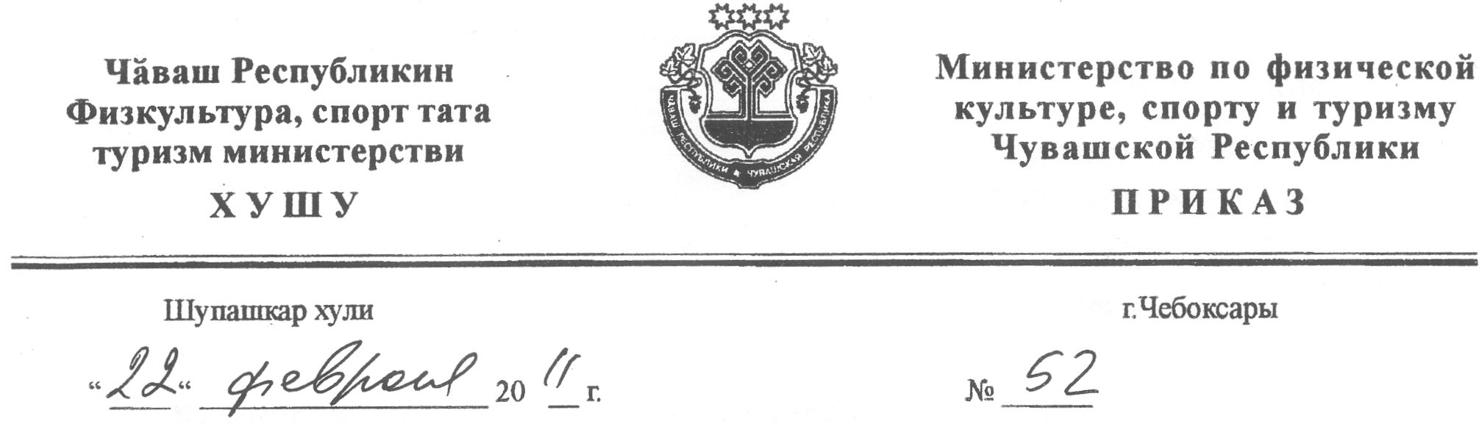
О Комиссии Министерства по физической культуре, спорту и туризму Чувашской Республики по соблюдению требований к служебному поведению государственных гражданских служащих Чувашской Республики и урегулированию конфликта интересов
В соответствии с Федеральным законом от 25 декабря 2008 г. № 273-ФЭ «О противодействии коррупции» и Указом Президента Чувашской Республики от 16 августа 2010 г. № 95 «О комиссиях по соблюдению требований к служебному поведению государственных гражданских служащих Чувашской Республики и урегулированию конфликта интересов» приказываю:
- Сформировать Комиссию Министерства по физической культуре, спорту и туризму Чувашской Республики по соблюдению требований к служебному поведению государственных гражданских служащих Чувашской Республики и урегулированию конфликта интересов согласно приложению к настоящему приказу.
- Признать утратившим силу приказ Министерства по физической культуре, спорту и туризму Чувашской Республики от 26 марта 2009 г. № 63 «О комиссии по соблюдению требований к служебному поведению государственных гражданских служащих и урегулированию конфликта интересов в аппарате Министерства по физической культуре, спорту и туризму Чувашской Республики».
Министр
А.А. Николаев

Приложение
к приказу Министерства по физической культуре, спорту и туризму Чувашской Республики
от 22 февраля 2011 г. № 52
Комиссия Министерства по физической культуре, спорту и туризму Чувашской Республики по соблюдению требований к служебному поведению государственных гражданских служащих Чувашской Республики и урегулированию конфликта интересов
Мельников С.В. | - первый заместитель министра по физической культуре, спорту и туризму Чувашской Республики (председатель комиссии);
Яковлев А.Н. | - заместитель министра по физической культуре, спорту и туризму Чувашской Республики (заместитель председателя комиссии);
Игнатьев В.А. | - начальник общего отдела Министерства по физической культуре, спорту и туризму Чувашской Республики (секретарь комиссии);
Букина О.А. | - начальник учебно-спортивного отдела Министерства по физической культуре, спорту и туризму Чувашской Республики;
Герасимова Т.Н. | - консультант по правовым вопросам Министерства по физической культуре, спорту и туризму Чувашской Республики;
Николаев И.В. | - консультант отдела государственной гражданской службы и кадров Управления государственной гражданской службы и кадров Администрации Президента Чувашской Республики (по согласованию);
Яковлева В.М. | - начальник финансово-экономического отдела Министерства по физической культуре, спорту и туризму Чувашской Республики;
Независимые эксперты (3 человека по согласованию).

